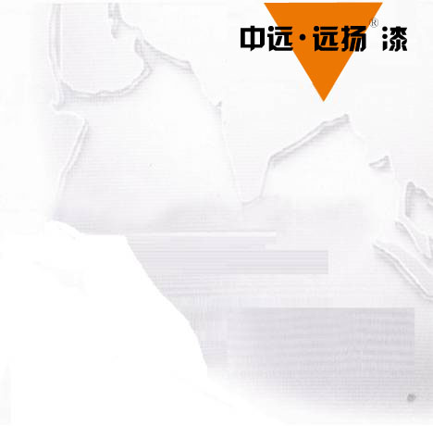
中远远扬H53-81（D）环氧云铁防锈漆-灰色/红色27
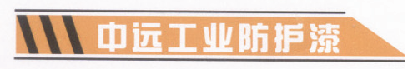
※产品概述
·两罐装耐磨环氧防锈漆，含云母氧化铁，可在长时间后进行复涂
·可低温施工
·VOC小于290g/1
※用途
·用于水上部位的常用环氧底漆
·用于新造船及船舶的维修和保养

※产品信息
体积固体份 65%±2%
光泽度 有光
标准膜厚 125微米干膜厚（193微米湿膜厚）
理论涂布率 5.1平方米/公升，在标准膜厚时
3.0平方米/千克，在标准膜厚时
混合比率 7：1（质量比）
3.5：1（体积比）
施工方法
无气喷涂 推荐使用
喷嘴尺寸 0.38-0.53mm
出口压力 ≥17Mpa
有气喷涂 喷嘴尺寸 2.0-3.0mm
出口压力 ≥0.4Mpa
刷涂/辊涂 仅用于小面积。需多道涂层以达规定膜厚
稀释剂 不推荐使用，在特殊情况下，使用HX-501（最多不超过总量的5%）
设备清洗剂 HX-501
熟化时间 -5℃ 5℃ 25℃ 35℃
60min 30min 20min 10min
干燥参数 -5℃ 5℃ 25℃ 35℃
表干 8h 4h 2h 1h
实干 36h 24h 20h 16h
混合后施工时间 6h 4h 2.5h 1.5h
复涂参数 底材温度
-5℃ 5℃ 25℃ 35℃
复涂下列产品时 Min Max Min Max Min Max Min Max
中远H53-81 36h 不限 24h 不限 20h 不限 16h 不限
中远H42-30 — — — 不限 20h 不限 16h 不限
中远BS43-91 — — 48h 不限 20h 7d 16h 5d
中远SN99-01 — — 48h 不限 20h 7d 16h 5d
贮存 贮存于凉爽干燥环境之中，通风良好并避开热源或火源，包装容器必须保存密闭。在25℃的条件下贮存期为12个月以上（应以实际检验结果为准）
装卸 小心装卸，使用前搅拌均匀
包装规格 甲组分 20公升容器装20千克/10.4公升
乙组分 4公升容器装2.86千克/3.0公升
闪点 甲组分 乙组分 混合漆
大于29℃ 大于28℃ 大于29℃
中远涂料研制开发的重防腐系列涂料采用国际先进配方及现代化设备生产,它是具有国际领先水平的高性能专业防腐涂料。它的问世为人类成功解决一系列防腐问题找到了一条途径，本系列产品可广泛用于船舶军舰,桥梁及工程等一切构件的防腐作业。

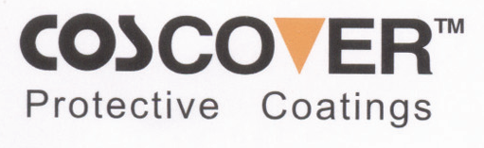



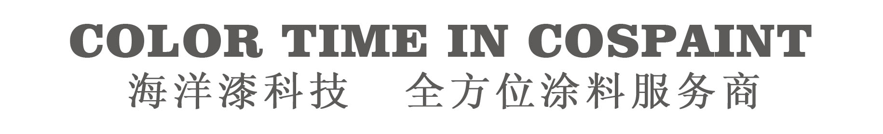

※表面处理
所有待涂表面应清洁、干燥且无污染物。
采用高压淡水冲洗或一般淡水冲洗，以合适为准，并按照SSPC-SP1溶剂清理标准除
去所有油或油脂、可溶性污染物以及其他外来物质。
新造船
在需要处，除去焊渣并磨光焊缝和锐边。
焊缝和损坏区域应喷砂清理至Sa2.5（GB 8923-1988）。完整的车间底漆应采用清
扫级喷砂处理至国际标准AS3（JSRA SSPC：1984）或采用动力工具处理至St3(GB
8923-1988)标准。
如果车间底漆呈现大面积散射状损坏，则需要进行全面清扫级喷砂处理。
对于完整的车间底漆，采用动力工具清理至St3(GB 8923-1988)标准。
大修
磨料喷砂清理至Sa2.5(GB 8923-1988)标准。如在喷砂和施工之间发生氧化，表
面应再行喷砂至规定的图片标准，喷砂清理过程中暴露出来的表面缺陷，应打磨、嵌
填或采用合适的方法进行处理。
维修
特别注意事项
当用中远H53-81、中远H42-BS43-91复涂在处于复涂延长期的中远H53-81上时，涂层之间理想的附着力。只有在下列复涂情况下才能达到：
- 涂层表面应具有无涂装间隔的“长期的”表面特性。比如，复涂的环氧云母氧化铁表面可能没有它应具有的“手触感觉得到的纹路”表面，这说明其表面已经开始老化。对于老化的表面已经没有复涂性，除非将老化的表层除去。
- 需复涂的环氧云母氧化铁涂层是完整的、紧密附着的，清洁干燥和无其他污染特。
- 带有光泽的涂层表面采用砂纸轻砂、扫砂或其他恰当的方法进行处理，但不要磨（扫）穿涂层，影响涂层的性能。

※限定
该产品在-10℃以下不完全固化。
为获取最大性能，固化温度应为-5℃以上。
在好天气下施工。环境相对湿度在85%以下，待涂表面的温度必须在露点以上至少3℃。
干燥时间和复涂间隔时间可能会由于现场的因素而有所改变。
避免长期吸入溶剂蒸汽或漆雾，皮肤、眼睛不得接触本品，施工时注意做好
通风及防火措施。

※责任声明
本产品说明书中提供的信息完全基于我们在实验室和实践中所获得的认识。
但由于产品的使用通常都是在我们控制范围之外，所以我们只给予产品本身
质量的保证。我们保留不预先通知而修改说明书的权利。

z

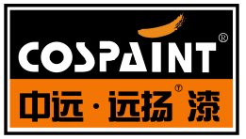

电话：0592-2295250；2295251
网址：http：//www.coscoat.com
邮箱：coscoat@163.com

